Ссылка на PSD: <https://www.dropbox.com/s/gp9t1os0o3imyoq/template.psd?dl=0>

**Что нужно сделать**

1. Адаптивно сверстать шаблон используя Bootstrap.
2. Таблица с игровыми клубами должна быть адаптивная, на mobile таблица должна перестраиваться как на рисунке 1.

Минимальная ширина 320px.

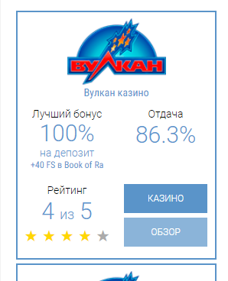

Рис 1.

1. При нажатии на кнопки **Отдача** | **Рейтинг**  блоки сортируються:

первое нажатие от большего значения к меньшему

второе нажатие от меньшего значения к большему